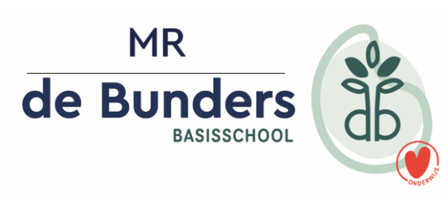

Agenda 20-09-2022

Aanvang 19.00u
Aanwezig: Sjoerd, Helen, Peter, Anouska en Katalin
- Opening en vaststellen agenda
- Ingebrachte punten vanuit de directie:
- Schoolgids: hierin ook toevoegingen vanuit Verdi. Dit document is goedgekeurd door de MR.
- Inzet NPO gelden: deze zijn ingezet zoals ook de begroting aangeeft.
- Leerlab
- Woordenschat Logo 3000
- Gymdocent
- Een stukje kunst/cultuur aansluiting bij de thema’s van Blink.
- Leesconsulent en bieb in de school. Er wordt nagedacht over uitbreiding van de boekencollectie voor anderstalige kinderen, zodat zij thuis boeken kunnen lezen in hun moedertaal.
De NPO gelden zijn door de MR goedgekeurd.
- Werkverdelingsplan, goedgekeurd door Helen.
- Jaarplan (concept), ter informatie.
- Nieuwbouw: begin oktober gaan ze starten met de sloop. Dit zal ongeveer 2 maanden in beslag nemen. De buurt rondom de school wordt op de hoogte gesteld. Het opzetten van de samenwerking met Human Kind is nog in volle gang, maar er moeten nog een aantal dingen geregeld worden zoals o.a. de vergunningsaanvraag.
- Handreiking Corona: de aangeleverde versie is aangepast en de MR heeft instemming verleend.
- Vragen aan de directie
- Ingekomen stukken: Geen
- ARBO:
- Anke heeft contact gehad TREETOPS
- GMR
- Zaken voor advies en instemming: deze zijn getekend en de formulieren worden gescand en doorgestuurd naar Joyce.
- Inzet NPO gelden
- Schoolgids
- Handreiking Corona

- Speerpunten dit schooljaar
- MR reglement besproken.
  - Er wordt genoteerd wie wanneer is toegetreden bij de MR. Na 3 jaar ben je herkiesbaar. Dit document zal op ieder verslag onderaan komen te staan.
  - Er wordt een jaarverslag gemaakt aan het einde van het schooljaar. De voorzitter maakt dit verslag.
  - De voorzitter stuurt het MR reglement nogmaals naar de andere MR leden en bereidt dit alvast voor, zodat dit besproken wordt op de eerstvolgende MR vergadering.
    - De documenten worden op een openbare online Verdi omgeving opgeslagen door Joyce.

- Toestemmingsformulier MR
- Jaarplanning MR maken. Wat komt er welke vergadering op de planning?
- 20 september 2022
- 09 november 2022
- 14 december 2022
- 8 februari 2023 (Begroting bespreken)
- 22 maart 2023 (Werkverdelingplan)
- 10 mei 2023 (Begroting bespreken, jaarrooster)
- 14 juni 202
- Rondvraag
- Sluiting

Volgende MR vergadering: De vergadering van 09-11-2022 vervalt en deze wordt verzet naar 10-11-2022 om 19.00 uur.

Wat | Wie | Extra info
Jaarverslag MR schooljaar  2021-2022 maken | Anouska
Wie is wanneer toegetreden tot de MR
Anouska: 18 juni schooljaar 2019-2020
Peter: 5 april schooljaar 2021-2022
Helen: : schooljaar 2022-2023
Katalin: schooljaar 2022-2023

